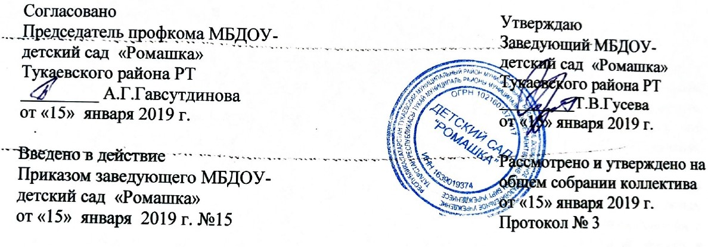
Положение
о языках образования
в Муниципальном бюджетном дошкольном
образовательном учреждении - детский сад «Ромашка»
Тукаевского муниципального района Республики Татарстан

1. Общие положения
- Настоящее Положение о языках образования (далее - Положение) в Муниципальном бюджетном дошкольном образовательном учреждении - детский сад «Ромашка» Тукаевского муниципального района Республики Татарстан (далее - МБДОУ) разработано в соответствии с требованиями Федерального закона от 29.12.2012 года № 273-ФЭ «Об образовании в Российской Федерации» ( ст. 14, пункт «д» ст.29).
- При разработке настоящего Положения также были учтены требования следующих нормативных правовых актов:
- Конституция Российской Федерации;
- Конституция Республики Татарстан;
- Закон Республики Татарстан от 22 июля 2013 года №68-ЗРТ «Об образовании»;
- Закон Республики Татарстан «О языках народов Республики Татарстан» № 1560-XII от 8 июля 1992 года;
- Приказ Министерства образования и науки РФ от 17.10.2013 № 1155 «Об утверждении федерального государственного образовательного стандарта дошкольного образования».
1.3. Положение определяет языки образования в МБДОУ.

- Образовательная деятельность
  - Образовательная деятельность в МБДОУ осуществляется на двух равноправных государственных языках Республики Татарстан: татарском и русском, а также английском языках, согласно Уставу Учреждения.
  - Обучение воспитанников МБДОУ татарскому языку (с первой младшей группы), а также английскому начинается с достижения ими возраста 4-х лет (со средней группы) и проводится в рамках режима дня в игровых формах.
  - Обучение детей татарскому, русскому, английскому языкам в рамках непосредственной образовательной деятельности начинается со средней группы.
  - Воспитатели, владеющие тремя языками, ведут индивидуальную работу с воспитанниками в свободное от непосредственно образовательной деятельности время, создают языковую среду в общении с воспитанниками в течение дня, в том числе с целью закрепления ранее изученного материала.
  - Содержание образования определяется основной общеобразовательной программой - образовательной программой дошкольного образования МБДОУ, которая принимается педагогическим советом и утверждается приказом заведующего МБДОУ.
  - Перспективное и календарно-тематическое планирование образовательной деятельности и иная документация, связанная с реализацией учебно-методического комплекта, ведется на татарском и русском, а также английском языках, согласно Уставу Учреждения.
  - Наружное и внутреннее оформление МБДОУ - детский сад «Ромашка» Тукаевского муниципального района РТ обеспечивается на двух государственных языках Республики Татарстан и английском языке.
  - Мероприятия, проводимые в МБДОУ, организуются на трех языках: русском, татарском и английском языках в зависимости от их целей, тематики, целевой аудитории и иных факторов.

- Заключительные положения
  - МБДОУ обеспечивает открытость и доступность информации о языках образования путем настоящего Положения на официальном сайте МБДОУ в сети Интернет edu.tatar.ru

